Projektdefinition für Auftraggeber

HTBLA Perg
Projektteam
Autor:
Version: 0.1
Inhaltsverzeichnis
1 Hintergrund 2
2 Ziele 3
2.1 Geschäftsziele 3
2.2 Ziele des Projekts 3
2.3 Erfolgskriterien des Projekts 3
3 Leistungsumfang 4
3.1 Leistungsumfang hinsichtlich der Geschäftsprozesse 4
3.2 Leistungsumfang hinsichtlich der Organisation 4
3.3 Leistungsumfang hinsichtlich der Lokationen 4
3.4 Leistungsumfang hinsichtlich der Applikationen 5
3.5 Leistungsumfang hinsichtlich der Technologie 5
3.6 Leistungsumfang hinsichtlich der Daten 5
4 Liefererumfang 6
5 Vorgehensweise 7
5.1 Methodisch-technischer Ansatz 8
5.2 Projektmanagement-Ansatz 9
5.2.1 Projektmeilensteine /-plan 9
5.2.2 Projektorganisation 9
5.2.3 Verfahren zur Projektfortschrittskontrolle 9
5.2.4 Projektkommunikation und -berichtswesen 9
5.2.5 Problem- und Fehlermanagement 9
5.2.6 Change Control Verfahren 9
5.2.7 Abnahmeverfahren 9
6 Risiken u. Maßnahmenkatalog 10
7 Annahmen 11
8 Einschränkungen 12
9 Externe Abhängigkeiten 13
10 Technische Infrastruktur 14
11 Verantwortlichkeiten des Kunden 15
12 Änderungshistorie 16
13 Unterschrift / Freigabe 16

Auftraggeber

Daten zu Auftraggeber – Firma, Ansprechpartner, Kontaktdaten.
Ev. bereits am Deckblatt

Hintergrund

Dieser Abschnitt beschreibt das Unternehmen des Kunden im Bezug auf das Projekt. Er erklärt, warum das Projekt initiiert wurde, warum es für den Kunden wichtig ist, welche langfristigen Ziele sein Unternehmen erreichen will und welchen Beitrag das Projekt zur Gesamtstrategie leistet. Dieser Abschnitt beschreibt weiterhin im Einzelnen, welches Problem gelöst oder welches Produkt entwickelt werden soll.

Ziele
Dieser Abschnitt beschreibt die Geschäftsstrategie des Kunden, die durch dieses Projekt unterstützt werden sollen, sowie die kritischen Funktionen, die das Projekt erarbeiten muss. Ferner wird hier festgelegt, anhand welcher quantifizierbarer Kriterien der Projekterfolg gemessen wird.
Vergleich dazu: Zieldefinition

Geschäftsziele
Tracking des Trainings verschiedener Muskelgruppen vereinfachen
Fortschritt einfacher ersichtlich machen
Muskelungleichheit erkennen (z.B. rechter u. linker Arm)
Fehlstellungen erkennen

Ziele des Projekts
Funktionstüchtiges Ergebnis abliefern
Implementieren aller gewünschten Funktionen
Zeitplan bestmöglich Einhalten
Bestmögliche Note für das Projekt

Ziele des Produkts
Spannung der Muskeln erfassen
Daten korrekt übertragen, verarbeiten u. darstellen
Leichte tragbarkeit
Hinweise zum Training geben
Min. 2 Sensoren pro Muskel um Rauschen auszugleichen
Übertragen via. Bluetooth

Erfolgskriterien des Projekts
Fehlerfreies erfassen der Daten
Einfach zu Tragen
Sensoren sollen mehrmals verwendbar sein können
User-Freundliches Interface

Leistungsumfang
Dieser Abschnitt beschreibt auch die weiter oben angesprochenen externen Einflüsse, die es zu berücksichtigen gilt, wie zum Beispiel Schnittstellen, Kundenanforderungen and extern vorgegebene Richtlinien.

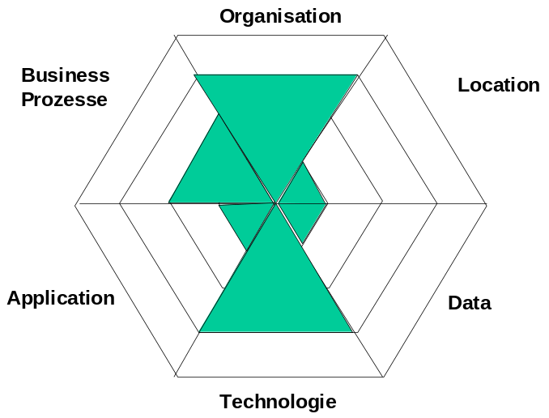

Leistungsumfang hinsichtlich der Geschäftsprozesse

In Scope | Out of scope
Beschaffung der Sensoren / Raspberry PI bzw. ESP32

Leistungsumfang hinsichtlich der Organisation

In Scope | Out of scope
Versionenverwaltung via Git | Wöchentliche Meetings
Konsistentes Benennungsschema | Minuten-Genaue Zeiterfassung
Regelmäßige Meetings

Leistungsumfang hinsichtlich der Lokationen

In Scope | Out of scope
- | Eigenes Firmengebäude

Leistungsumfang hinsichtlich der Applikationen

In Scope | Out of scope
Webanwendung | Desktopapplikation
Muskelgruppen-spezifische Datenerfassung

Leistungsumfang hinsichtlich der Technologie

In Scope | Out of scope
Eigene Sensoren für jede Muskelgruppe | Medizinische Sensoren
Mehrere Sensoren pro Muskel | Arduino
Kompaktes und Tragbares design
Batterie für mind. 3h Laufzeit
Raspberry Pi, ESP32

Leistungsumfang hinsichtlich der Daten

In Scope | Out of scope
Klare, Reuschfreie Daten

Liefererumfang
In diesem Abschnitt werden die Projektergebnisse aufgelistet, die dem Auftraggeber im Zuge des Projekts zu liefern sind.

Zusätzlich können Meilensteine für die einzelnen Bestandteile des Lieferumfangs angegeben werden.

Vorgehensweise
Hier wird ein Überblick über den Projektansatz und die Projektabwicklung gegeben.
Wahlweise kann eine Beschreibung der Projektaktivitäten erfolgen.
Die darauf folgenden Abschnitte beschreiben methodisch-technische Aspekte des Projekts sowie die Grundzüge des geplanten Projektmanagements.

Methodisch-technischer Ansatz
(Projektvorgehensmodell (Phasen / Ergebnisse).
Welches Prozessmodell (Wasserfall, SCRUM, ..) – speziell für das aktuelle Projekt / Schulumfeld beschrieben

Projektmanagement-Ansatz

Projektmeilensteine /-plan

Projektorganisation

Verfahren zur Projektfortschrittskontrolle

Projektkommunikation und -berichtswesen

Problem- und Fehlermanagement

Change Control Verfahren

Abnahmeverfahren

Risiken u. Maßnahmenkatalog

Festlegung in einem eigenem RM-Plan (XLS) wäre BESSER!

Risikoinventar mit Risikobewertung
Nr | Risikobezeichnung | Datum d. Identifizierung | Auswirkungen auf K,T,Q | Wahrscheinl. Eintrittsdatum | Erste Warnzeichen eines möglichen Eintretens | Risiko Wahrscheinlichkeit (%) | Risiko Priorität

Massnahmenkatalog zur Risikoreduktion
Nr | Risiko  Nr | Massnahmenbezeichnung | Verantwortlich | Mitwirkung | Datum bis | Status | Bemerkung
 | 1
 | 3
 | 4

Annahmen

Annahme | Kritikalität

Einschränkungen

Externe Abhängigkeiten

Technische Infrastruktur

Verantwortlichkeiten des Kunden

Änderungshistorie

Datum | Version | Autor | Änderung
07.11.2020 | 0.11 | Ch. Reisinger | Erläuterung bei Leistungsumfang
23.10.2019 | 0.10 | Ch. Reisinger | Erstellung der Baissdokumentvorlage

Unterschrift / Freigabe

Mit ihrer Unterschrift bestätigen Auftraggeber und Auftragnehmer die Freigabe der Projektdefinition Version x.y zur Umsetzung.

Auftraggeber | Auftragnehmer
Datum | Datum

